Kawellen

Heeeeeeyyyy liefste kawellen!!! Zijn jullie klaar voor weer een superleuk scoutsjaar??? Wij alleszins wel! We hopen dat we jullie elke week massaal mogen ontvangen want we hebben weer heel wat leuke vergaderingen voor jullie voorbereid!!!

Zondag 01/10
GROEN!!! … Vandaag gaan we het grote patrouillespel doen!!! Bij welke patrouille zouden jullie dit jaar horen?? Rood, geel, groen of blauw? En wat wordt jullie kreet?? Kom het vandaag te weten aan de scoutslokalen van 14u tot 17u.

Na de vergadering is er een inschrijvingsmoment. Kan je er niet bij zijn? Er zal na vandaag ook een formulier online komen waarmee je digitaal kan inschrijven.

Zondag 08/10
Hoeveel wc-papiertjes heeft een rol wc-papier? En kan jij 5 insecten vinden? Of een mooi gedicht schrijven over de scouts? Dat komen we vandaag te weten want we spelen één tegen allen!!! Hopelijk lukt het jullie om al de opdrachten samen te vervullen tussen 14u en 17u aan de lokalen.

Vandaag is er opnieuw na de vergadering een mogelijkheid om je te komen inschrijven.

Zondag 15/10
Heb jij er altijd al van gedroomd zo cool als Spider-man te zijn? Of zo sterk als de Hulk? Vandaag spelen we het grote superheldenspel! Wie wil mag zeker zijn/haar superhelden outfit aandoen!! Om 14u worden jullie verwacht aan onze lokalen. Om 17u mogen de ouders hun helden weer komen ophalen.

Zondag 22/10
Geef acht! Staan jullie paraat? Want vandaag staan jullie voor een stevige uitdaging in het scoutsstrijdperk. Jullie gaan je beste skills naar boven moeten halen en jullie grenzen moeten verleggen. Want vandaag is het legervergadering!!! Om 14u verwachten we jullie in volledig uniform aan onze hoofdkwartieren, de lokalen. Om 17u kunnen jullie ouders jullie triomfen komen bewonderen en jullie ervaringen horen.
Zondag 29/10
Dag akelige vampieren, heksen, weerwolven, spoken… Vandaag vieren we het engste griezelfeest van het jaar … HALLOWEEN! Trek die pampers al maar aan zodat jullie het niet in jullie broek doen van de schrik!! We verwachten jullie van 14u tot 17u aan de scoutslokalen in jullie meest angstaanjagende outfit.

Zondag 05/11
Vandaag gaan we smullen want het is kookvergadering! Haal de Jeroen Meus in jullie dus al maar naar boven want van 14u tot 17u gaan wij een heerlijk menu maken.

Zondag 12/11
Wie kent onze stad het beste? … Warm jullie benen al maar op, want vandaag spelen wij een super leuk stadsspel!! Jullie worden verwacht om 14u aan de lokalen en mogen weer opgehaald worden om 17u. Tot dan!

Zondag 19/11
Begin al maar te stretchen, want vandaag staan we niet stil! Wie van jullie is het sterkst, het snelst en kan het beste voetballen? Daar komen we vandaag achter… Trek jullie sportiefste kleding al maar aan, want vandaag staat er een mega leuke sportvergadering op het programma. We verwachten jullie van 14u tot 17u aan de lokalen!!

Zondag 03/12
Hij komt, hij komt, de lieve goede Sint … Hopelijk zijn jullie allemaal braaf geweest dit jaar want vandaag komt de Sint naar onze scouts! Wie weet verdienen jullie wel een verrassing?? Of belandt er iemand in de zak van de pieten??? Ontdek het aan onze scoutslokalen van 14u tot 16u.

Vrijdag 08/12
Heerlijke dessertjes, kleurrijke lichtjes, warme chocomelk en vooral veel gezelligheid, we hebben het allemaal op onze super leuke winterbar. Neem dus zeker vrienden en familie mee om mee te genieten en dan maken we er allemaal een gezellige avond van. (Meer info in verband met de uren volgt nog.)

Zondag 10/12
Wie is de dader? Met welk wapen is het slachtoffer vermoord? Vandaag spelen we cluedo en komen we te weten wie van jullie de beste detective is!! Haal jullie beste skills naar boven aan de lokalen van 14u tot 17u.

Zondag 17/12
Kennen jullie het tv-programma ‘Homo Universalis’? Hierin wordt er gezocht naar de man of vrouw die ALLES kan, maar vandaag gaan wij op zoek naar de Kawel die alles kan. Aan het einde van de vergadering weten we wie de enige echte ‘Kawel Universalis’ is!! We zien jullie graag van 14u tot 17u aan de vertrouwde lokalen, met al jullie vaardigheden op zak.

Op 24/12 en 31/12 zijn er geen vergaderingen!

Zondag 07/12
Neem vandaag zeker jullie muts en sjaal mee want we gaan met de hele scouts schaatsen! Hopelijk lukt het jullie om niet te veel uit te glijden ;) (Meer info in verband met de uren volgt nog.)

Vrijdag 12/01
Vandaag is het een gezellige spelletjesavond!! Jullie worden verwacht om 18u aan de lokalen voor de tweede avondvergadering. Om 20u mogen jullie hier terug opgehaald worden.
Vrijdag 19/01
Wie van jullie heeft de meest competitieve spirit? En wie maakt vanavond de meeste strikes? …Vandaag gaan we bowlen!! We verwachten jullie om 18u aan Bowling Leuven, Naamsestraat 89. Om 20u mogen jullie ouders jullie hier weer komen ophalen. Vergeet zeker geen €5 mee te nemen!!

Vrijdag 26/01
Kom vandaag allemaal in jullie leukste pyjama naar de scouts en neem jullie warmste dekentje maar mee, want vandaag gaan we samen film kijken!! Wie wilt mag ook wat lekkere snacks meenemen (om met iedereen te delen natuurlijk :)) En dan maken we er samen van 18u tot 20u een super gezellige avond van aan de scoutslokalen.

Zondag 04/02
Jammer genoeg is er vandaag geen vergadering omdat de leiding vakantie heeft …

… het tweede deel van het boekje komt in februari online!

Check ook zeker eens de facebook pagina (Scouts Leuven) en/of instagram (scoutsleuven) voor updates en leuke foto’s!
Als er nog verdere vragen zijn kan je ons altijd contacteren op het e-mailadres kawellenleiding.scoutsleuven@gmail.com of op de volgende nummers:
Noor : 0483 72 99 34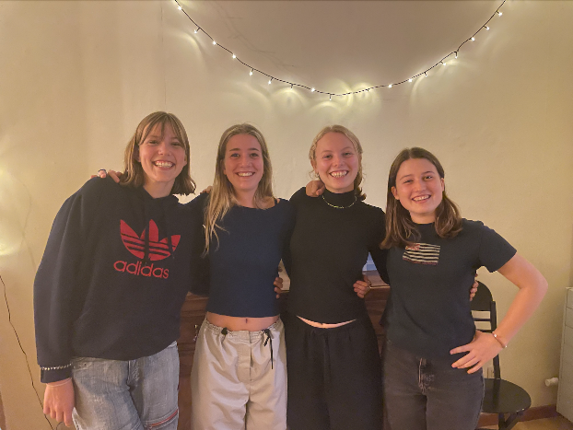
Lotta: 0489 24 79 32
Loes: 046819 63 17
Kato: 0470 69 61 79
Een stevige linker
De kawellenleiding

